**Atividade de Banco de Dados I**

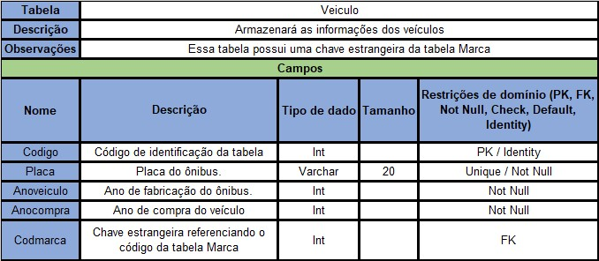

**Preencher a tabela Marca**

|  |  |  |  |  |
| --- | --- | --- | --- | --- |
| **Tabela** | Marca | | | |
| **Descrição** | **Armazenará as informações da marca** | | | |
| **Observação** | **Lado 1 da cardinalidade estrangeira da chave primaria** | | | |
| **Campos** | | | | |
| **Nome** | **Descrição** | **Tipo de dado** | **Tamanho** | **Restrição** |
| Codigo | codMarca | int |  | PK |
| Nome | nomeMarca | Varchar | 20 | Not null |
| descrição | Informações do  Fabricante | Varchar | 100 | Not null |

Conceitual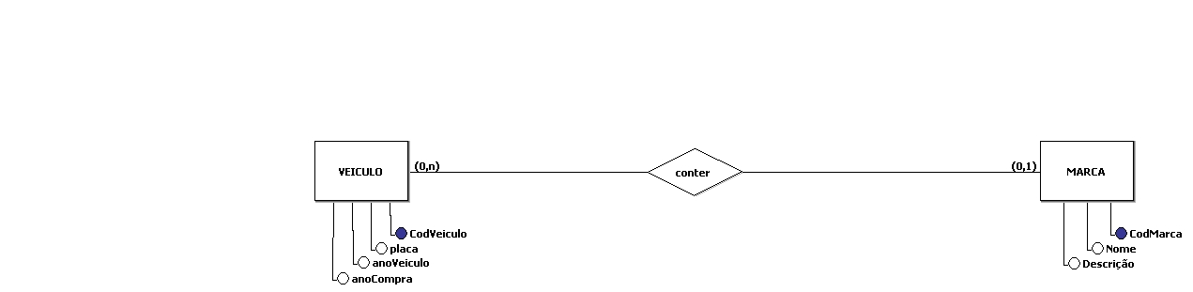

Logico

